1. Проект межевания территории по внесению изменений в проект межевания территории микрорайона 23 города Сургута, утвержденный постановлением Администрации города от 31.07.2018 № 5806 «Об утверждении проекта межевания территории микрорайона 23 города Сургута» (с изменениями от 15.04.2022 № 3009, 09.01.2024 № 76, 04.12.2024 № 6403), в части вида разрешенного использования земельного участка с условным номером :ЗУ8.

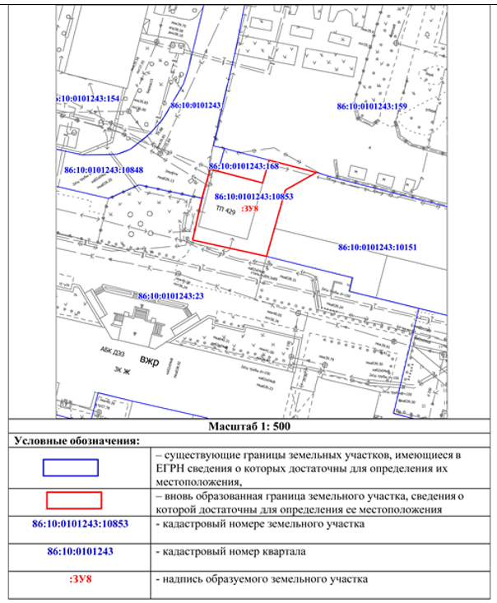

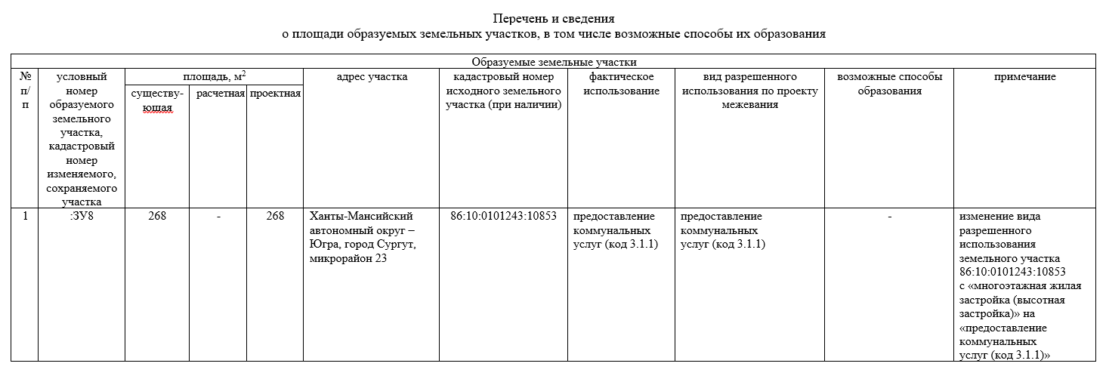

Выкопировка из действующего проекта межевания территории микрорайона 23 города Сургута
